Санкт-Петербургский Национальный Исследовательский Университет

Информационных Технологий, Механики и Оптики

Факультет инфокоммуникационных технологий

**Лабораторная работа №4**

Выполнил: Долгов К.М.

Проверила: Марченко Е.В.

Санкт-Петербург,

2024

Оглавление

Введение 3

Ход работы 4

1. Форма и ее сохранение. 4

2. Плагин для сохранения имени и пароля. 7

3. Программа для запуска клиента с указанным портом 9

Заключение 11

# Введение

**Цель работы**: разработать веб-страницу для отправки формы с занесением в базу данных, в движке wordress создать плагин для занесения имени, пароля и его по-битово инвертированной версии в таблицу, написать web-сервер с возможностью указания порта, на котором будет работать сервер.

# Ход работы

## Форма и ее сохранение.

В данном задании необходимо создать веб-страницу с формой, где пользователь может оставить данные о себе, выбрать товар и добавить комментарий. Прежде всего был написан html код с формой (Рисунок 1).

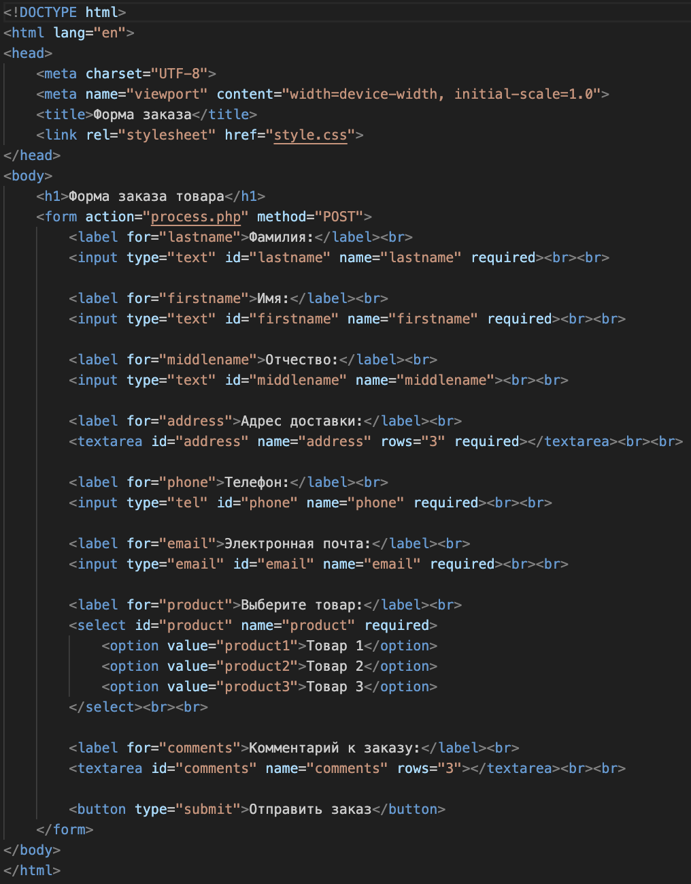

Рисунок 1 – HTML с формой

Далее был создан PHP код, который обрабатывает форму и заносит ее в базу таблицу, созданную заранее с помощью sql запроса в MySql (Рисунок 2).

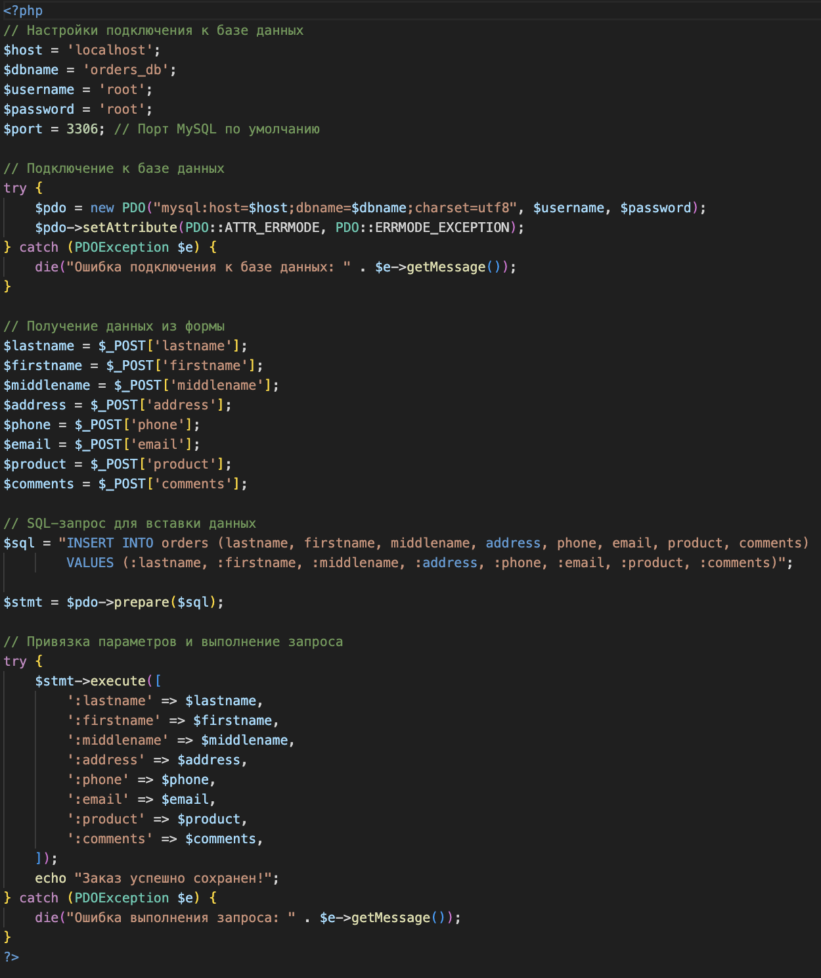

Рисунок 2 – PHP код

Теперь проверяем работоспособность веб-сайта. Заполняем форму, и после подтверждения об успешном создании заказа проверяем его наличие в БД (Рисунок 3-5).

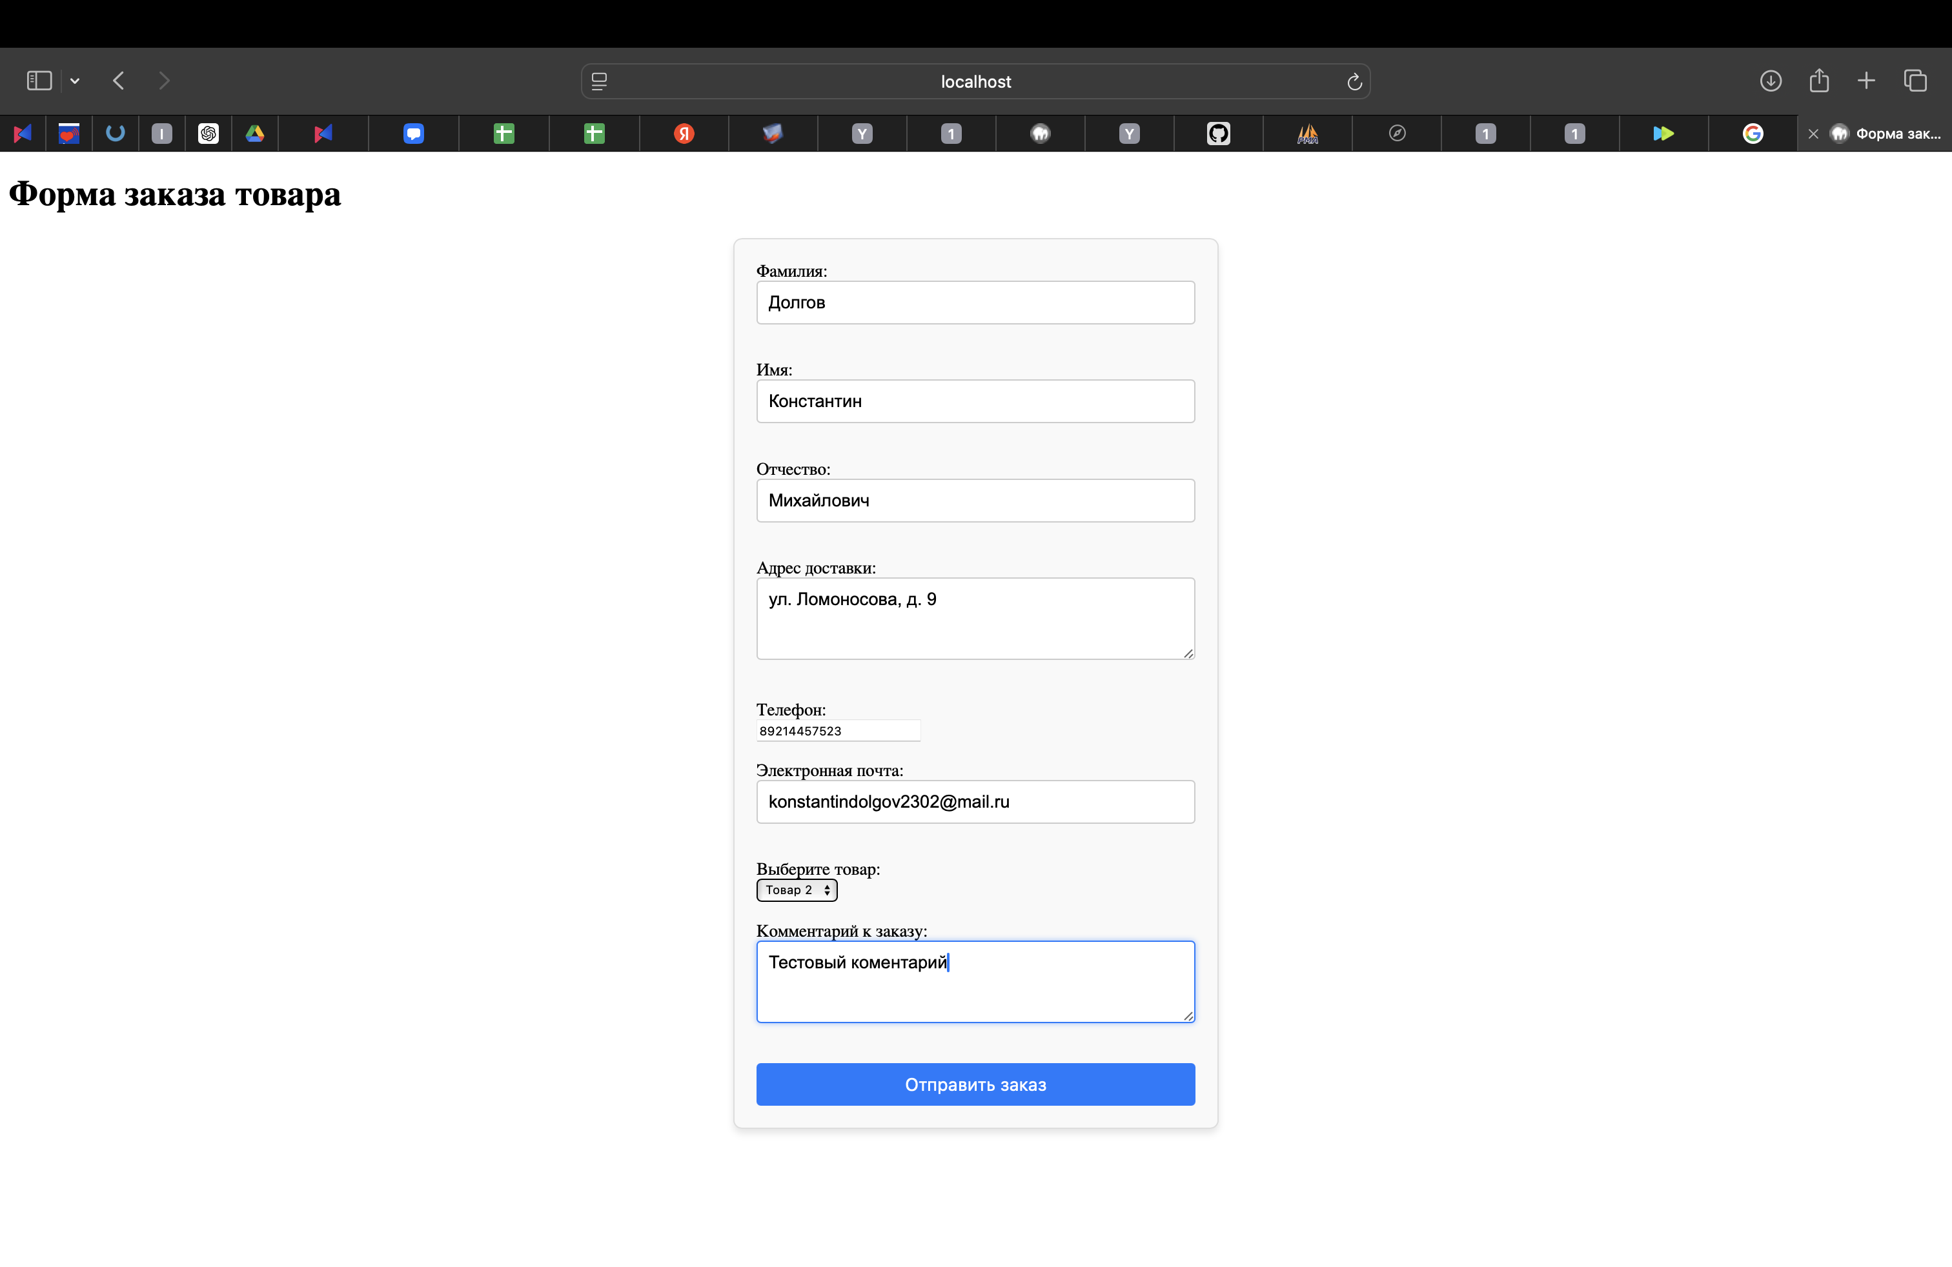

Рисунок 3 – Заполненная форма



Рисунок 4 – Ответ PHP



Рисунок 5 – Данные в БД

## Плагин для сохранения имени и пароля.

В данном задании необходимо модифицировать php скрипт, чтобы дополнительно логин, пароль и его по-битно инвертированная версия записывались в отдельную новую таблицу в БД MySQL. Для этого был написан плагин для сайта из 3 лабораторной работы, находящийся в файле auth-logger.php в директории /wp-content/plugins/auth-logger/ (Рисунок 6).

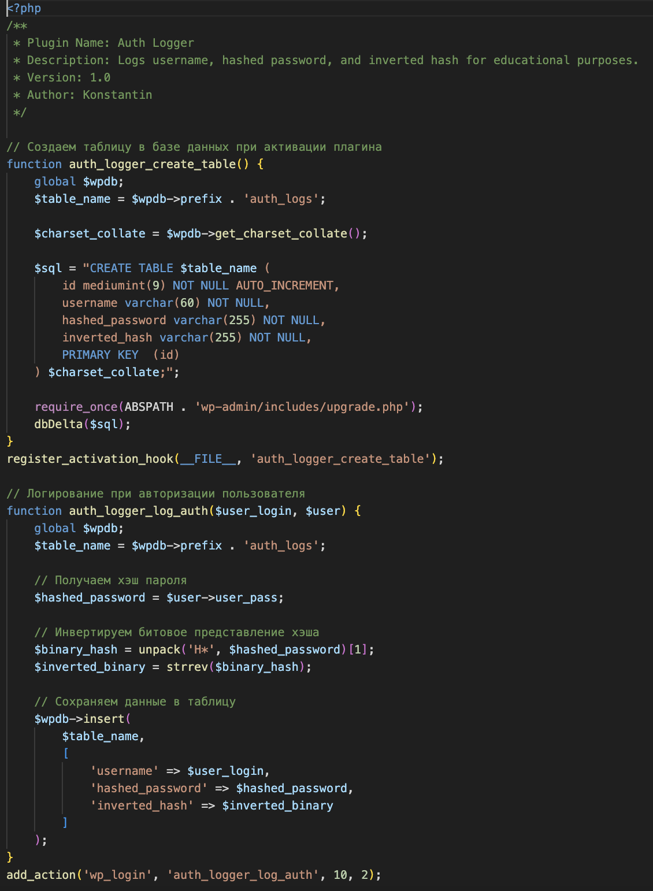

Рисунок 6 – плагин для WordPress

Плагин был активирован на странице админа по ссылке <http://test.site/wp-admin/plugins.php> (Рисунок 7).

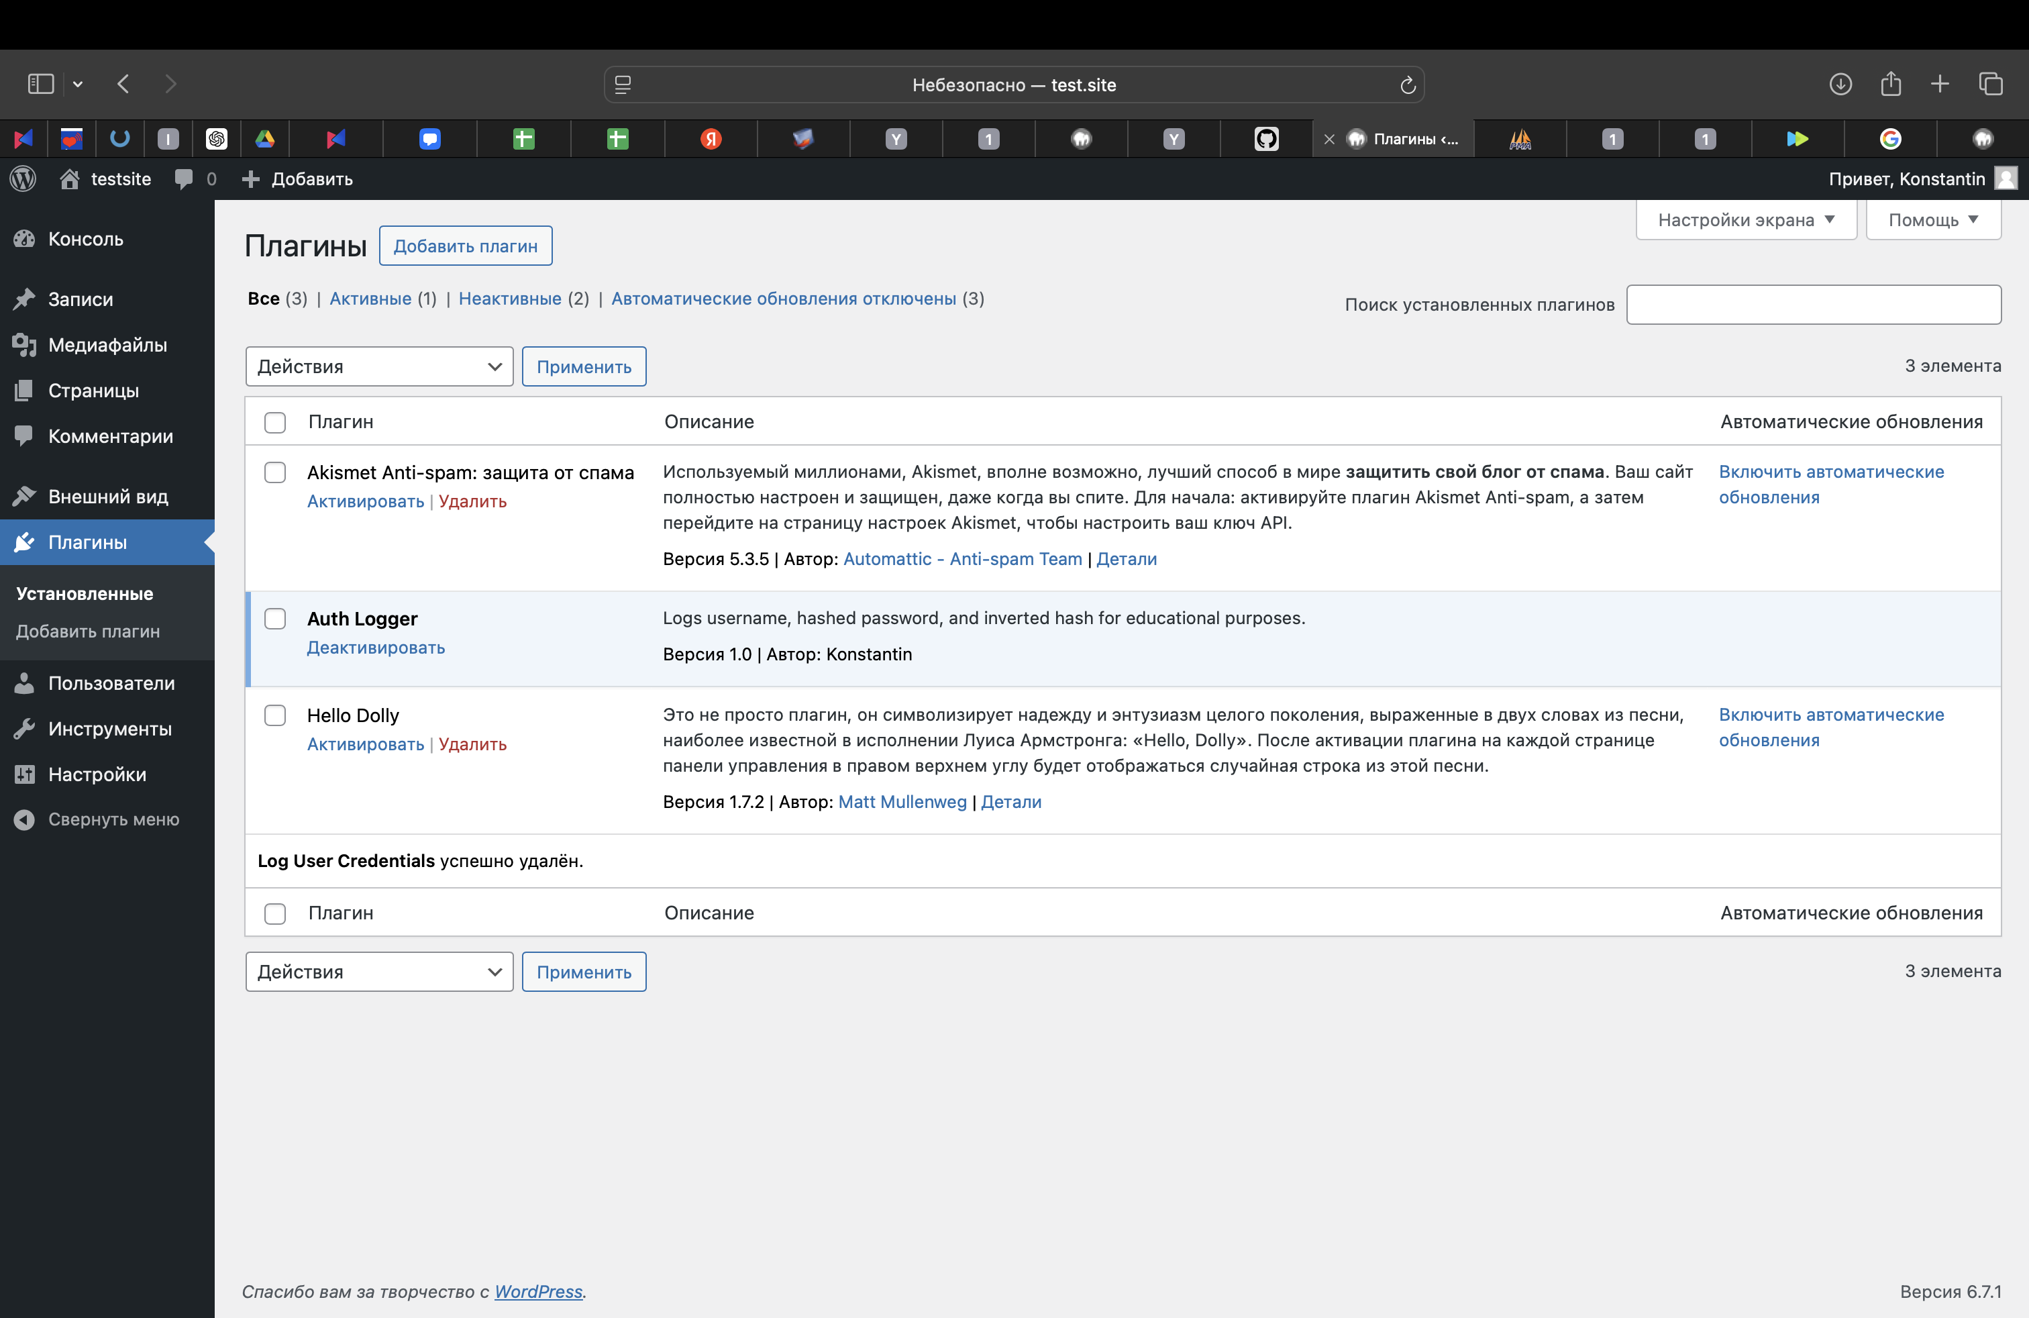

Рисунок 7 – Активация плагина

Данный плагин создает таблицу, и затем заносит в нее имя только что авторизированного пользователя, хэш его пароля и побитно-инвертированный хэш пароля (Рисунок 8).



Рисунок 8 – Таблица для задания 2

## Программа для запуска клиента с указанным портом

В данном задании необходимо было написать программу, которая бы запускала сайт, по указанному порту. Для реализации был выбран язык программирования Python c его стандартными библиотеками http.server и socketserver (Рисунок 9).

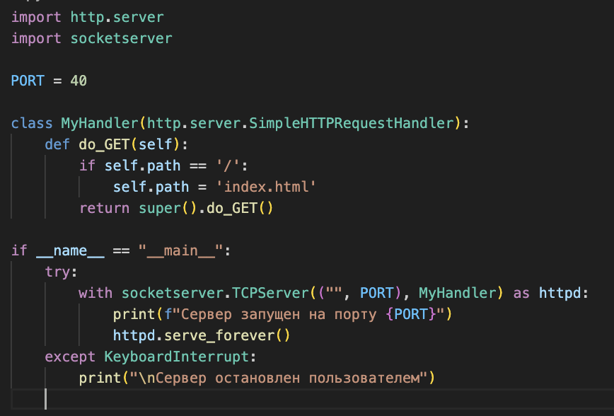

Рисунок 9 – Код для запуска с указанным портом

После запуска программы открывается сайт из той же директории, где лежит файл программы. Был использован сайт из первого задания второй лабораторной работы (Рисунок 10).

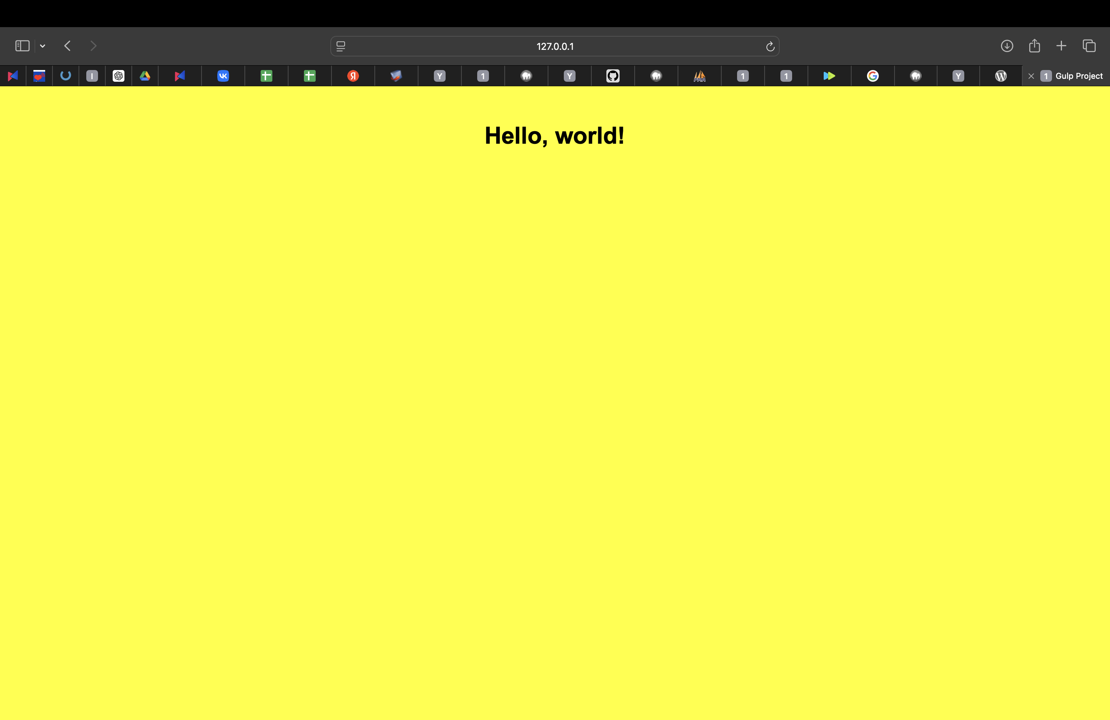

Рисунок 10 – Сайт, открытый по заданному порту

# Заключение

В ходе выполнения данной лабораторной работы была разработана веб-страница для отправки формы с занесением в базу данных, в движке wordress создан плагин для занесения имени, пароля и его по-битово инвертированной версии в таблицу, написан web-сервер с возможностью указания порта, на котором будет работать сервер.